命题逻辑大题

- 通过求主析取范式判断 p→(q→r) 与 q→(p→r) 是否等价。

解答：
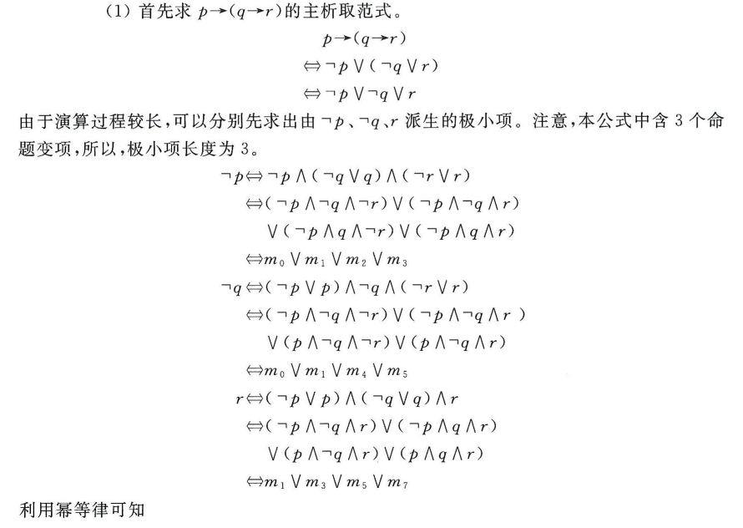


谓词逻辑大题

- 设解释R和赋值σ如下：D_{R}是实数集，a=0，函数 f(x, y)=x-y ，谓词 F(x, y) 为 x<y ，σ：σ(x)=0，σ(y)=1，σ(z)=2。在解释R和赋值σ下，下列哪些公式为真？哪些为假？
（1）$∀xF(f(a, x), a)$
（2）$∀xF(f(x, y), x)→∃y¬F(x, f(y, z))$
（3）$∀x(F(x, y)→∀y(F(y, z)→∀zF(x, z)))$
（4）$∀x∃yF(x, f(f(x, y), y))$

解答：
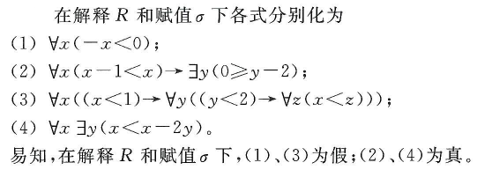

- 求下列各式的前束范式。
（1）$∀xF(x)∨∃yG(x, y)$
（2）$∃x(F(x)∧∀yG(x, y, z))→∃zH(x, y, z)$

解答：
